Optimale Ausbildung bei LAUDA

Werkstatt für Auszubildende neu gestaltet

Lauda-Königshofen, 15. Juli 2024 – Die LAUDA DR. R. WOBSER GMBH & CO. KG, Weltmarktführer für präzise Temperierung, hat den Umbau und die Erweiterung ihrer Ausbildungswerkstatt erfolgreich abgeschlossen. Das Projekt, mit dem Mitte Mai 2023 begonnen wurde, bietet nun optimale Ausbildungsmöglichkeiten für gewerbliche Auszubildende und unterstreicht das Engagement von LAUDA für die Zukunft des Unternehmens und seiner Mitarbeitenden.

Dr. Gunther Wobser, Geschäftsführender Gesellschafter von LAUDA, hebt die Bedeutung dieser Investition hervor: »Als Weltmarktführer ist es unsere Verantwortung, optimale Bedingungen für die Ausbildung unserer zukünftigen Fachkräfte zu schaffen. Mit der Modernisierung unserer Ausbildungswerkstatt setzen wir für uns neue Maßstäbe in der Berufsausbildung und stärken unsere Position als attraktiver Arbeitgeber der Region.«

Die umfangreiche Modernisierung beinhaltet die Verdoppelung von sechs auf zwölf Arbeitsplätzen mit hochmodernen Standardwerkbänken. Zudem wurde die Anzahl der Löttische mit Lötrauchabsaugung ebenfalls von vier auf acht erhöht, was eine umfassende Lötausbildung für Auszubildende und Facharbeitende ermöglicht. Ein besonderes Highlight ist die Ausstattung der Werkbänke mit separaten Spannungsversorgungen, die durch Signalleuchten verschiedene Sicherheitsstufen anzeigen.

LAUDA Geschäftsführer Dr. Mario Englert erklärt: »Die Investition in unsere Ausbildungswerkstatt ist eine Investition in die Zukunft. Wir haben einen sechsstelligen Betrag in Umbau und Modernisierung gesteckt, um unseren Ausbildern und Auszubildenden beste Lehr- und Lernbedingungen zu bieten.«

Weitere Verbesserungen sind die Einhausung des Raumes für einen besseren Lärmschutz, ein Ausbilderbüro mit zwei Arbeitsplätzen und ein riesiges digitales 86 Zoll Flipchart für interaktive Präsentationen und Schulungen. Die Projektkonzeption erfolgte intern durch ein erfahrenes Team von Produktionsplanern und Ausbildungsleitern. Besonders hervorzuheben ist, dass die Umsetzung weitgehend in Eigenregie durch die gewerblichen Auszubildenden erfolgte. Unter fachkundiger Anleitung erfahrener Ausbilder und Projektleiter konnten die Auszubildenden ihr theoretisches Wissen direkt in die Praxis umsetzen und wertvolle Erfahrungen in der Projektrealisierung sammeln.

Mit der Fertigstellung der modernisierten Ausbildungswerkstatt unterstreicht LAUDA erneut sein Engagement für die Ausbildung und Entwicklung junger Talente. Das Unternehmen bietet ein breites Spektrum an zukunftsorientierten Ausbildungsberufen an, darunter Elektroniker für Geräte und Systeme (m/w/d), Fachkraft für Lagerlogistik (m/w/d), Mechatroniker (m/w/d) sowie Mechatroniker für Kältetechnik (m/w/d). Die neue Werkstatt bietet optimale Bedingungen für eine praxisnahe, qualitativ hochwertige Ausbildung in den gewerblichen Berufen und dient gleichzeitig der Fort- und Weiterbildung des bestehenden Personals, wodurch der Wissensaustausch und die kontinuierliche berufliche Weiterentwicklung im Unternehmen gefördert werden.

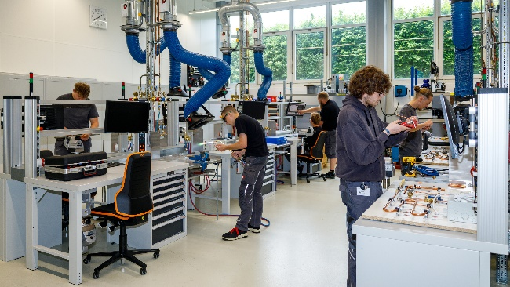 | 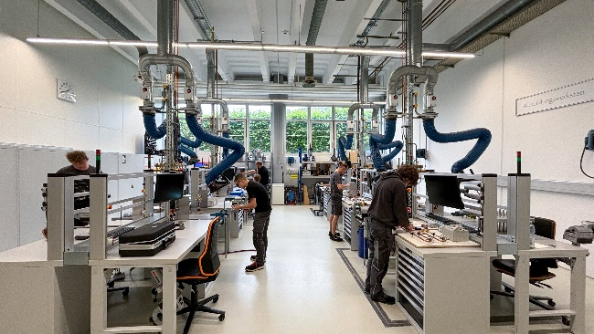
Bild 1: Die modernisierte LAUDA Ausbildungswerkstatt bietet optimale Bedingungen für angehende Fachkräfte. Die verbesserte Infrastruktur ermöglicht eine umfassende und moderne Ausbildung in verschiedenen Fertigungstechniken. © LAUDA | Bild 2: Lernen beim Weltmarktführer für exakte Temperaturen: Die Auszubildenden nutzen die zwölf topausgestatteten Arbeitsplätze und die erweiterten Möglichkeiten der modernisierten Ausbildungswerkstatt bei LAUDA. © LAUDA

Wir sind LAUDA – Weltmarktführer für exakte Temperaturen. Unsere Temperiergeräte und -anlagen sind das Herz wichtiger Applikationen und leisten so einen Beitrag für eine bessere Zukunft. Als Komplettanbieter gewährleisten wir die optimale Temperatur in Forschung, Produktion und Qualitätskontrolle. Wir sind der zuverlässige Partner für Elektromobilität, Wasserstoff, Chemie, Pharma/Biotech, Halbleiter und Medizintechnik. Mit kompetenter Beratung und innovativen Lösungen begeistern wir unsere Kunden seit fast 70 Jahren täglich neu – weltweit.

Im Unternehmen gehen wir stets den entscheidenden Schritt voraus. Wir fördern unsere Mitarbeitenden und fordern uns immer wieder selbst: für eine bessere Zukunft, die wir gemeinsam gestalten.

Pressekontakt
Für die Presse stellen wir sehr gerne aufbereitete Informationen über unser Unternehmen, die LAUDA FabrikGalerie und unsere Projekte im Bereich Innovationsförderung, Digitalisierung und Ideenmanagement zur Verfügung. Wir freuen uns auf einen offenen Austausch mit Ihnen – sprechen Sie uns an!

CHRISTOPH MUHR
Leiter Unternehmenskommunikation
T + 49 (0) 9343 503-349
christoph.muhr@lauda.de

LAUDA DR. R. WOBSER GMBH & CO. KG, Laudaplatz 1, 97922 Lauda-Königshofen, Deutschland/Germany. Kommanditgesellschaft: Sitz Lauda-Königshofen, Registergericht Mannheim HRA 560069. Persönlich haftende Gesellschafterin: LAUDA DR. R. WOBSER Verwaltungs-GmbH, Sitz Lauda-Königshofen, Registergericht Mannheim HRB 560226. Geschäftsführer/Managing Directors: Dr. Gunther Wobser (Vorsitzender/President & CEO), Dr. Mario Englert (CFO), Dr. Ralf Hermann (CSO), Dr. Marc Stricker (COO)

